|  |
| --- |
| **BPV-leerjaar 2 Opdracht 28**  **Groen grond infra Agrarisch loonwerk** |

|  |
| --- |
| **BPV-opdracht 28. Hakselaar**  Naam coach: ________________________________________  Inleverdatum: ________________________________________  Naam leerling: ________________________________________  Opleiding Medewerker agrarisch loonbedrijf  Vakbekwaam medewerker agrarisch loonbedrijf  Vakexpert agrarisch loonbedrijf    BPV-bedrijf: ________________________________________  De BPV-begeleider heeft bovenstaande opdracht gezien, besproken met de student en gaat akkoord met de gemaakte opdracht.  Naam BPV-begeleider: __________________________________  Handtekening BPV-begeleider: _________________________________ |

|  |  |  |
| --- | --- | --- |
| **BEOORDELING** Voldoende / Onvoldoende | Opmerkingen | Beoordeeld door coach |
|  |  |  |

**BPV opdracht: Hakselaar**

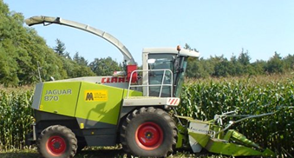

**Inhoud**

**1. Bouw en werking van de hakselaar**

**2. Afstelling en onderhoud van de hakselaar**

**3. Ombouwen van de hakselaar van maïs naar gras**

**DOELSTELLING**

Na het bestuderen en verwerken van deze informatie kun je de verschillende onderdelen van de hakselaar herkennen, ken je enkele afstelmogelijkheden, weet je welk onderhoud nood­zakelijk is, welke mogelijkheden je hebt met een hakselaar en hoe je machine om moet bouwen naar een ander gewas.

**1 BOUW EN WERKING VAN DE HAKSELAAR**

Een hakselaar bestaat eigenlijk uit twee onderdelen, te weten:

- de **basismachine**, een zelfrijdend werktuig met daarop de motor, de hakselunit en de hydrostati­sche wielaandrijving;

- het **voorzetstuk**, om het te oogsten gewas in de basismachine te krijgen.

De basismachine is bij ieder merk nagenoeg hetzelfde. Het voorzetstuk kan verschillende zijn, afhan­kelijk van het gewas wat je moet gaan oogsten.

Zo zijn er de volgende voorzetstukken te krijgen:

1. **Maïsvoorzetstuk** met kettinginvoer:

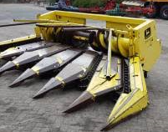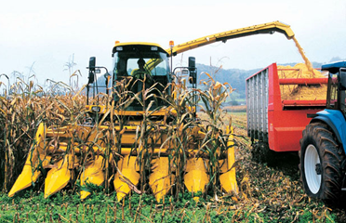

1. **Rijonafhankelijk** maïsvoorzetstuk

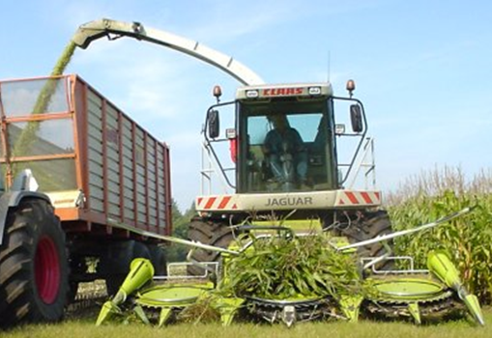 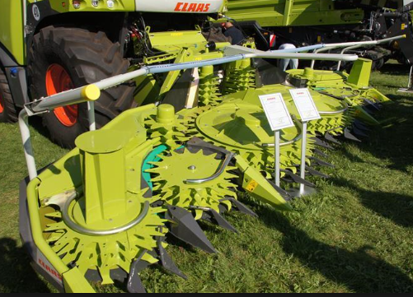

1. **Nieuwste ketting invoer van Krone**

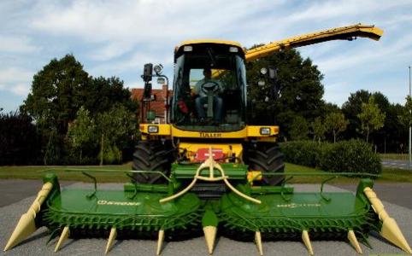

1. **Kolvenplukker**

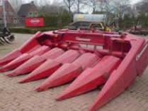 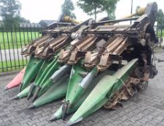

1. **Graspickup**

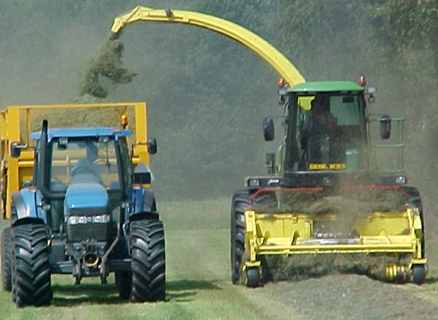 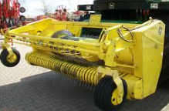

1. **GPS maaibord**

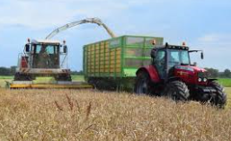 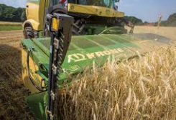

GPS = Gehele Plant Silage, vaak is dat gerst.

**Vraag 1**

Wat is het voordeel dat je een hakselaar kunt inzetten voor meer doeleinden?

…………………………………………………………………………………………

…………………………………………………………………………………………

***vraag 2:***

a. Wat betekent de afkorting GPS? (niet: global position system)

......................................................................................................................

b. Waaruit bestaat GPS?

......................................................................................................................

c. Hoe wordt GPS geoogst?

......................................................................................................................

***vraag 3:***

a. Wat betekent de afkorting MKS?

......................................................................................................................

b. Waaruit bestaat MKS?

......................................................................................................................

c. Hoe wordt MKS geoogst?

...................................................................................................................

***vraag 4:***

a. Wat betekent de afkorting CCM?

......................................................................................................................

b. Waaruit bestaat CCM?

......................................................................................................................

c. Hoe wordt CCM geoogst?

......................................................................................................................

***vraag 5:***

Bij hakselaars kun de invoersnelheid regelen.

Wat is het gevolg wanneer als je de invoersnelheid verhoogt?

……………………………………………………………………………………………

*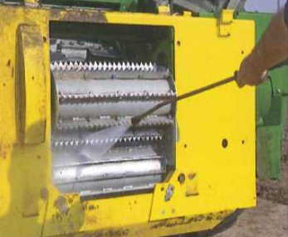Na het voorzetstuk komen de* ***invoerrollen*** *Van deze invoer­rol­len zijn er in totaal* vier of vijf. Twee rollen boven en twee of drie rollen onder.

Deze rollen worden door een aantal zware

veren naar elkaar toegetrokken om zodoende een

compacte en voorgeperste voederstroom van te maken. De voorste onderste invoerrol bevat een **metaaldetector**.

Deze zorgt ervoor dat alle invoerrollen in een mum van tijd stilgezet worden als er zich metaal in het ingevoerde product bevindt. Dit kunnen schuddertanden, stukjes prik­keldraad of andere metalen delen zijn.

Deze metalen delen veroorzaken veel schade wanneer

zij in de hakseltrommel terecht komen.

De metaaldetector schakelt alleen de in­voerrollen uit en **niet** de hakseltrommel.

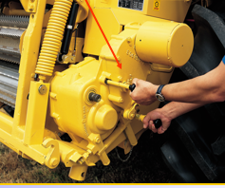De achterste onderste invoerrol is een gladde rol, die goed schoon moet blijven. Op deze rol zit meestal een schraper die van tijd tot tijd bijgesteld moet worden.

De snelheid waarmee de invoerrollen draaien bepalen, samen met het aantal messen, de haksellengte. Voor de invoerrol­len zit een schakelkast die je in verschillende standen kunt zetten. Voor snijmaïs kun je dan de haksellengte regelen van ongeveer 4, 5, 6 en 7 mm. en voor het gras ongeveer

14 en 17 mm.

***vraag 6:***

Je moet voor een klant kort hakselen. Welk gevolg heeft dat voor de rijsnel­heid?

Verklaar je antwoord!

Antw:…………………………………………………………………………………………

……………………………………………………………………………………………

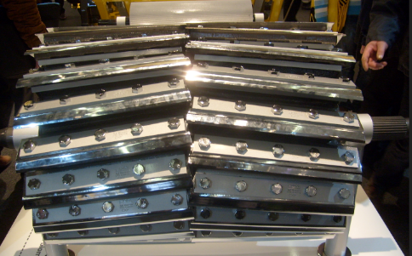 De **hakselkooi of -trommel** komt in veel maten en soorten voor. Enkele vormen die je veel tegenkomt zijn

1. **V-vormig** geplaatste messen in twee rijen

B)

**Spiraalvormig** gemonteerde messen over de volle breedte van de hakselkooi.



C **DuraDrum-**messenkooi.

De hakselkooi maakt ongeveer 1000 à 1200 omwentelingen per minuut. De messen moeten goed op scherpte gehouden worden. Zij moeten daarom regelmatig geslepen worden. Bij een volledige werkdag is minimaal 2x slijpen geen overbodige luxe. Dit slijpen gebeurt bij de huidige machines geheel automatisch, evenals het afstellen van het **vast mes**.

Voor het slijpen moet de hakselkooi de andere kant uit­draaien (enkele mer­ken/typen uitgezonderd).

Om het produkt te snijden moet je "twee" snijkanten heb­ben, denk maar aan een schaar. Het **mes van de hakselkooi** en **het vaste mes** zorgen daarvoor. Om goed te kunnen snij­den mag de speling tussen het vast mes en de messen van de hakselkooi niet meer dan 0,1 mm bedragen.

Iedere keer als de messen geslepen zijn moet je het vaste mes verstellen.

***vraag 7:***

Waarom hebben hakselaars tegenwoordig een dichte kooi?

Antw:…………………………………………………………………………………………

……………………………………………………………………………………………

***Vraag 8:***

Wat is het gevolg als je doorwerkt met botte messen en een te grote afstand van het vaste mes ten opzicht van de hakselkooi?

Antw:……………………………………………………………………………………

…………………………………………………………………………………………

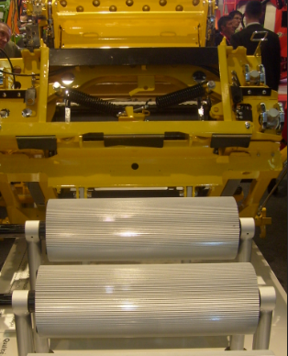Bij snijmaïs hakselen is het belangrijk dat de korrel niet te

hard is. De korrel moet deegrijp zijn om goed te kunnen hakselen. Deegrijp wil zeggen dat je je nagel gemakkelijk in de korrel moet kunnen drukken zonder dat de melksappen eruit spatten. Wanneer de korrel wat aan de

harde kant is moet deze, evenals de deegrijpe korrels,

goed kapot ge­maakt worden. Koeien bijvoorbeeld kunnen

hele en te harde korrels niet verteren en verlaten de

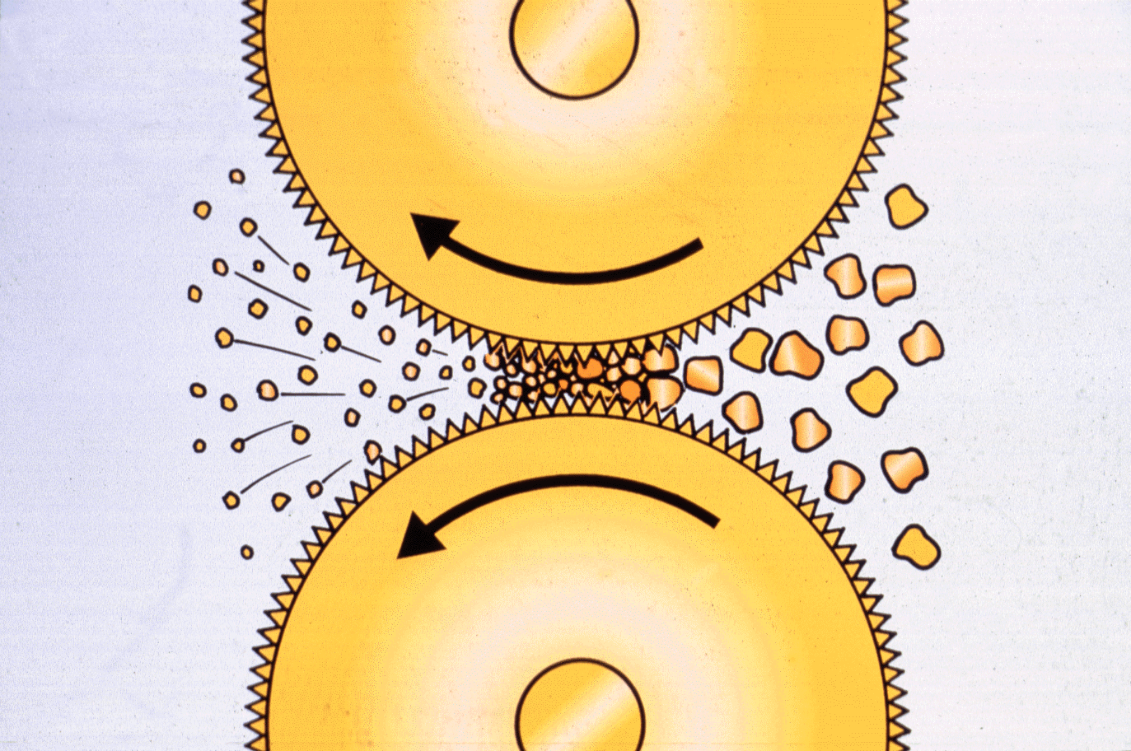koe zoals ze binnen zijn gekomen.

Tussen de hakselkooi en het werprad zit dan ook een

**kor­relkneuzer** die de korrels verkleind. De korrelkneuzer

heeft twee geribbelde rollen die tegenge­steld aan elkaar

draaien. De afstand tussen de beide rollen is instelbaar.

Wanneer het gehakselde product de hakselkooi

gepasseerd heeft moet het getransporteerd worden naar de

naast rijden­de kipwagen. Een grote (**uit­werp)blazer** of

**werprad.** Zo'n werp­rad heeft slijtvaste schoepen en bevindt

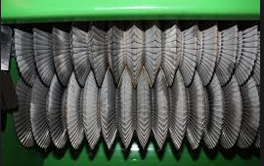 zich aan het begin van de **lospijp**. Het werprad zorgt voor

een versnel­ling van de gewasstroom.

Een probleem bij het grashakselen is weleens dat de los­pijp

gaat aankoeken en zelfs verstopt kan raken. Dit lost men

dan op door water in de lospijp te dose­ren. Men ge­bruikt

dan het doseersysteem waarmee ook toevoegmiddelen

worden verdeeld.

***vraag 10:***

Waarom voegt men juist water toe om verstopping tegen te gaan in de blaaspijp?

Antw:……………………………………………………………………………………………

………………………………………………………………………………………………

***vraag 11:***

De afstand tussen de rollen van de **korrelkneuzer** is in­stelbaar van

1 tot 25 mm.

1. Wanneer zul je de grootste afstand gebruiken?

Antw:……………………………………………………………………………………

……………………………………………………………………………………………

1. Op welke manier kun je de korrelkneuzer **afstellen?**

Antw:……………………………………………………………………………..

…………………………………………………………………………………….

1. Wat moet je **controleren** aan een korrelkneuzer?

Antw:…………………………………………………………………………

1. Waarom mag je nooit een korrelkneuzer **nat** weg leggen?

Antw:……………………………………………………………………………

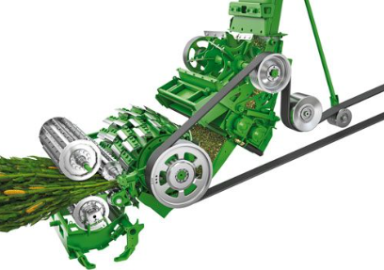

Complete invoer

**2 AFSTELLING EN ONDERHOUD VAN DE HAKSELAAR**

Aan een hakselaar moeten diverse onderdelen afgesteld worden. Het onder­houd moet eveneens zorgvuldig gebeuren. Wanneer het onderhoud niet goed en op tijd wordt uitge­voerd kunnen de gevolgen vrij ernstig zijn. Een voorbeeld van slecht onderhoud is het niet goed schoon houden van de radiateur en de rooster bij het motorcompartiment. De motor wordt te warm en kan vastlopen.

De volgende onderdelen moeten afgesteld worden of van **tijd tot tijd** gecontro­leerd worden op een goede werking:

a. De invoerkettingen van een maïsvoorzetstuk moe­ten op de juiste span­ning staan. Zie instructie­boek.

b. De invoerkettingen kunnen bij de meeste ma­ïs- voor­zetstukken in twee standen gezet worden, een langzame en een hogere snelheid.

c. Bij, maar ook bij een maïsvoor­zets­tuk, zul je van tijd tot de messen moeten, oliepeilen en aandrijfbeveiligingen (slipkoppelingen) moeten controleren

d. De metaaldetector in één van de invoerwalsen kun je controleren door voorzichtig een staaf ijzer van 6 mm rond in de invoer te steken. De invoer­rollen moeten dan direkt stil komen te staan.

e. De messen ten opzichte van het vaste mes instel­len. Hiervoor zijn geen algemene richtlijnen te geven. Zie instructieboek.

f. Zijn de messen van de hakselkooi éénmaal goed gesteld, dan mag de speling tussen het vast mes en de messen van de hakselkooi niet meer dan 0,1 mm bedragen.

g. De messen dienen geregeld geslepen te worden, afhankelijk van de omstandigheden. Nadien zul je het vaste mes opnieuw moeten instellen.

h. Na verschillende keren de messen geslepen te hebben, zul je bodem onder de hakselkooi opnieuw moeten afstellen om het uitblaasvermogen in orde te houden.

i. Wanneer er snijmaïs gehakseld wordt, zul je de korrelkneuzer gebruiken. Deze moet, af­hankelijk hoe rijp en vochtig de maïs is, inge­steld worden op een afstand van 1 - 3 mm.

j. Met een voetpedaal of handeltje kun je vanuit de cabine de blaas- of lospijp naar links en rechts kunnen zwenken.

k. Het klepje van de lospijp is eveneens vanuit de cabine te bedienen.

l. Controleren van de aandrijfriemen op de juiste spanning.

***vraag 12:***

Bij veel merken hakselaars laat men de messenkooi tijdens het slijpen **terug­draaien**.

Waarom kiezen zij voor dit systeem?

Antw:…………………………………………………………………………………

………………………………………………………………………………………..

***vraag 13:***

Noem twee belangrijke pluspunten op waarom het **messen slijpen** zo belangrijk is dat dat goed gebeurd?

Antw:……………………………………………………………………………………………………………………………………………………………………………………………

In deze info is het moeilijk om duidelijk aan te geven hoe de diverse onderdelen afgesteld moeten worden. Het aller belangrijkste is dat je het **instructieboek** er steeds goed op naslaat.

Het onderhoud van de hakselaar bestaat vooral uit het smeren van de machine, het reinigen van de motorpanelen en radiateur, het voorzetstuk schoonhouden en controleren of er geen gewasresten om assen heen gewikkeld zit.

Als de hakselaar is uitgerust met een maïsvoorzetstuk met een invoer dan zitten er heel veel smeernippels op, Veel loonwerkers laten er dan een automa­tisch smeersysteem opbouwen. Controleer regelmatig of alle smeer­nippels nog wel vet krijgen!

Een smeerschema is altijd in het instructieboek te vinden of staat op stickers op de machine.

Het onderhoud bestaat verder nog uit het peilen van de verschillende oliereser­voirs.

Ook voor het onderhoud geldt dan het **instructieboek** een onmisbaar naslag­werk is. Er is veel om na te kijken.

Als je het bovenstaande goed hebt doorgelezen zul je wel begrijpen dat de loonwerker zijn hakselaar buiten het seizoen een grondige onderhoudsbeurt geeft. Je kan als loonwerker in de oogsttijd niet teveel problemen aan je machine hebben.

***vraag 14:***

Geef in de onderstaande tabel aan wat jij moet ombouwen en veranderen aan de hakselaar om hem over te bouwen van gras naar mais

|  |  |  |
| --- | --- | --- |
| **Gras** | | **Mais** |
| 1 |  |  |
| 2 |  |  |
| 3 |  |  |
| 4 |  |  |
| 5 |  |  |

**ALGEMENE VRAGEN:**

**1**

Noem een voordeel van een rijonafhankelijk maïsvoorzetstuk t.o.v met een 6-rijïig voorzetstuk met kettingin­voer.

Antw:……………………………………………………………………………………

…………………………………………………………………………………………….

**2**

Wat is belangrijk bij het gebruik van een rijonafhankelijk-maïsvoor­zetstuk, als je dat inschakelt?

Antw: …………………………………………………………………………………

………………………………………………………………………………………..

**3**

Sommige loonwerkers kiezen momenteel voor een 8-rijïg ma­ïsvoorzetstuk.

Wat is het grote voordeel van zo'n voorzetstuk?

Antw ……………………………………………………………………………………

…………………………………………………………………………………………

**4**

Bij de nieuwe typen hakselaars, ook bij enkele oudere typen, plaatst men de motor dwars op de basismachine.

Noem twee voordelen van deze manier van plaatsen.

Antw: …………………………………………………………………………………….

……………………………………………………………………………………………

**5** Leg in het kort uit hoe het afzuigsysteem werkt bij de radiateur van de motors, zoals die in veel hakselaars zijn geplaatst. Dit afzuigsysteem houdt de radiateur vrij van vuil.

Antw: …………………………………………………………………………………

……………………………………………………………………………………

**6** Wat gebeurd er nu precies als de metaaldetector een stuk ijzer in het ingevoer­de product heeft waargenomen?

Antw: ………………………………………………………………………….

**Opdracht op voorblad laten ondertekenen.**